Prueba de Caja Blanca

“Control automatizado para registro y gestión de calificaciones con control sobre datos de estudiantes”

Versión 1.0

Alfredo Carpio, Maribel Carrasco, Michael Gudiño, Alejandro Pilligua y José Yánez

Departamento de Ciencias de la Computación, Universidad de las Fuerzas Armadas ESPE

Ingeniería de Software I - 5437

Msc. Jenny Alexandra Ruiz Robalino

07 de Julio 2022

**INGRESO DEL USUARIO**

1. **CODIGO FUENTE**

Sistema Escolastico.PY

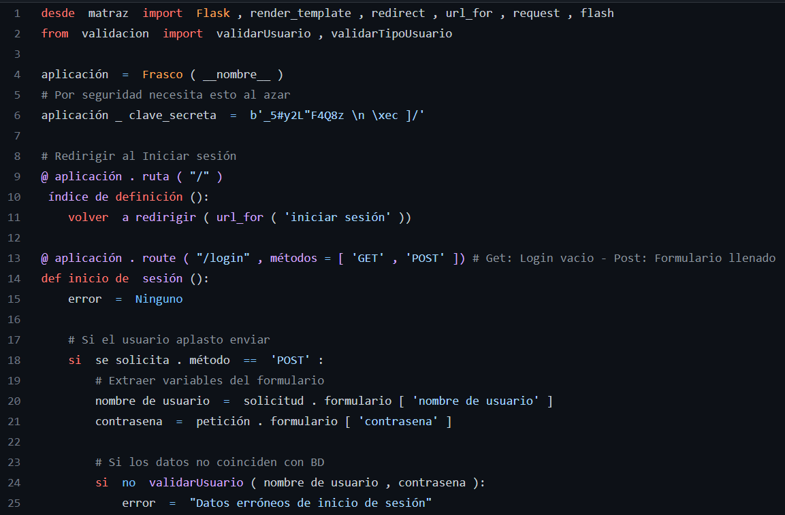

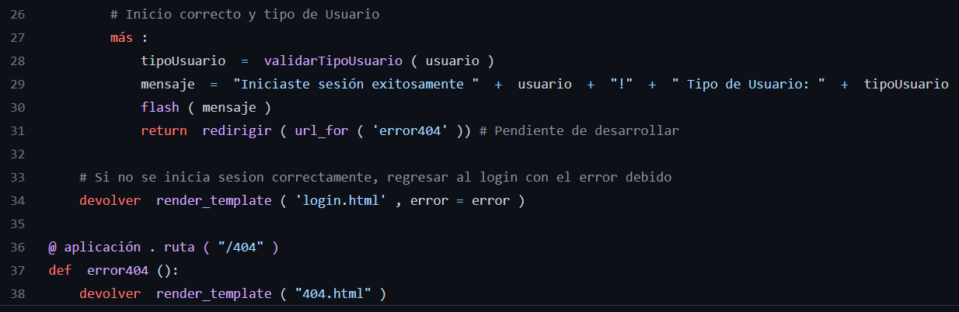

1. **DIAGRAMA DE FLUJO**

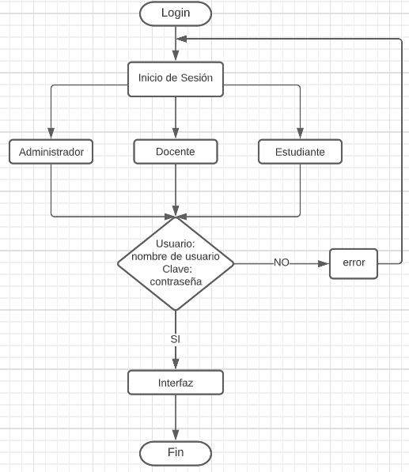

1. **GRAFO**

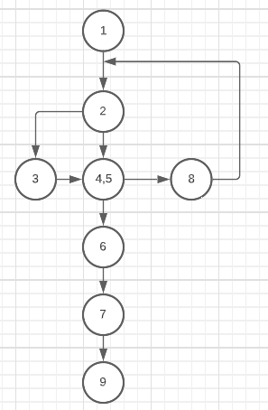

1. **RUTAS**

**R1:** 1, 2, 3, 4, 5, 6, 7, 9

**R2:** 1, 2, 3, 4, 5, 8

1. **COMPLEJIDAD CICLOMÁTICA**

Se puede calcular de las siguientes formas:

* V(G) = número de nodos predicados (decisiones) + 1 = 2
* V(G) = A – N + 2 = 9 – 9 + 2 = 2

**DONDE:**

**P:** Número de nodos predicado

**A:** Número de aristas

**N:** Número de nodos